104學年度第二學期期末校務會議輔導室報告
※輔導室感恩有您
感謝老師們長期以來對輔導室的支持與協助，更感謝擔任一級輔導辛苦的導師以及每學年辛苦的認輔教師，當然還有輔導室辛苦的夥伴，有你們的協助使輔導業務順利推展。
本學年各組業務大都順利完成，有甘、有苦、有樂、有爭執、有妥協、有無奈，也許有些活動無法讓老師滿意甚至有些怨言，但我們都盡力在做我們認為該做的事，也許只是立場不同、方式不一樣、觀點有異，但我們共同目標都是為了”孩子 ”，也因為如此大家才會在自己的位置上認真努力的付出，大家都辛苦了，期待在新學年能有更多的動力讓我們堅持下去，輔導室感恩有您。

※輔導組
感謝各位導師及任課老師的協助，使本學期輔導組各活動得以順利完成。以下為本學期計劃執行狀況。歡迎請老師們踴躍提供意見，作為我們日後改進的參考。
項目 | 檢核建議暨修正內容
生涯發展教育
1.七年級-學習診斷測驗 | 試行於3個班級，由綜合輔導老師施測並解釋，學生反應良好。明年七年級生擬全面實施。
2.八年級-適性化職涯性向測驗 | 由輔導老師施測並解釋測驗。
3.八年級生涯達人入班講座 | 807班進行二場家長入班職業分享。
4.八年級-職群試探參訪活動 | 4/27(三)13:00-16:30舉行。由學生依志願至花蓮區各高職進行職業試探。因課務安排問題，未來所有參訪時間訂為星期三下午五、六節(含集合、來回車程)，不發均質化證書。  體育班於九上至東華大學參訪。
5.九年級-高中職入班宣導 | 5/18-20進行，7校入班、9校集中一場宣導。
6.協助高中職均質化活動公告及報名 | 703、704、802、804、809報名踴躍。也請老師們鼓勵同學多多參與相關活動、自我探索。未來均質化證書一律自行參加活動取得。(均質化證書在免試入學多元學習表現，採計學校占8分)
7.生涯檔案及手冊抽查 | - 九年級於5/27抽查。因已過畢業成績計算期限，故未再做獎懲。絕大部份同學填寫狀況良好。  - 七、八年級於19週抽查：  - 大部份班級狀況良好。極少數班級資料缺漏較多，建議導師於學生拿到成績單時即讓全班統一填寫。  - 為使家長了解孩子對未來志向的想法，請讓學生將手冊帶回家與家長共同討論後再簽名。  - 有2個班級因特殊原因，無法完成手冊，待下學期初再補行抽查。
8.技藝教育 | 1.5月份已由遴輔會完成下學年度技藝班學生遴選，105上與四維合作開設商業、餐旅、電機電子群，共44人。105下與四維合作開設餐旅群，與上騰合作開設家政、動力機械群，共32人。  2.技藝班上課時間為星期三下午12:45-16:05。徵求隨隊老師，意者請與輔導組聯繫。
生命教育
1.班級體驗活動 | 105年度，輔導室編列一班3000元材料費，共8場次。有意者請向輔導組申請(不限導師)。活動需於11月底前完成。
2.暑期生命教育營隊 | 8/8-8/10於宏卿山莊舉行，由得榮生命教育基金會邀集所屬生命教育社團大專志工帶領，志工與學生比高，可深入了解學生需要。目前還有20個名額，歡迎導師鼓勵有需要的學生向輔導組報名。
3.民間社團協助生命教育課程 | 因下學年取消空白課程，故已無得榮生命教育課、得勝課。
性別平等教育
性平案處理 | 本校通報性平案件已逐漸減少，感謝全體老師們的努力。  然近來非屬性平的通報案件增加。故擬下學期對老師作｢須法定通報之性平事件樣態」說明。

※諮商組
- 本學期針對認輔個案，共召開8次個案會議，共計 25人，類型包含導師提報轉介、三級輔導、機構學生、中輟追蹤、危機處理等。二級諮商輔導統計如下表所示：
105.2~105.6 | 諮商總人數 | 諮商總人次
專輔1 | 58 | 144
專輔2 | 64 | 122
兼輔 | 25 | 82
- 國小高關懷轉銜會議已於6月8日舉行，預計國小轉銜高關懷學生人數為12位。
- 下學期輔導教師人力調整：曾春華老師介聘至台北市，兼輔教師由徐欣老師擔任。
- 感謝本學期認輔教師加入二級輔導工作，也是學生的福氣：劉士豪老師、陳燕真老師、陳育慈老師、馮紫君老師，期待新學期其他有意願之認輔教師主動和諮商組聯繫。執行認輔制度績效良好之教師，於學年度結束時頒予感謝狀，並依據花蓮縣立宜昌國民中學導師遴選辦法認輔教師有具體成效每學期×0.5分。
- 本學期I CAN DO IT班高關懷課程成果：
(1)本學期鬆餅、愛心朵司烘焙義賣共募集13400元，金額全數捐給「花蓮朱阿姨狗園」。非常感謝
全校教師與學生的支持!
(2)5月11~13日完成瓦拉米登山健行活動，共計10位同學參加，平安歸來，收穫滿滿。
(3)6月1日成果展演出順利，感謝到場支持的導師與教師們!
(4)目前籌畫下學期課程(為讓更多有需要的學生可以參加，預計分兩班，開設部分單選課程)，若有老師願意加入或提出相關建議，請洽諮商組。
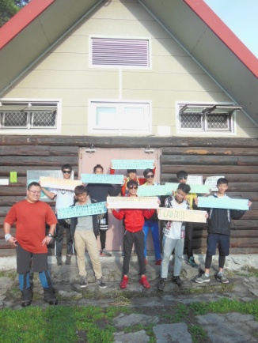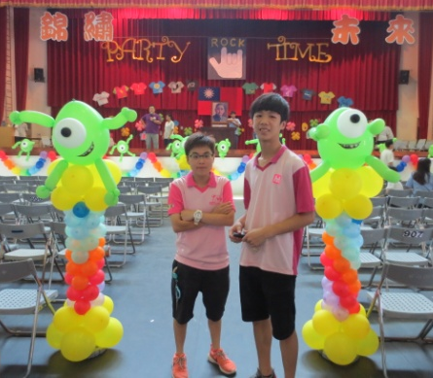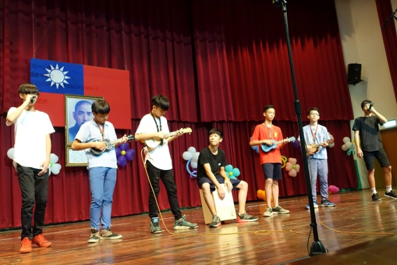
- 全誼系統本學期輔導紀錄表(A B卡) (含線上填寫)尚未繳交的七、八年級導師，最晚於下週三7/6前繳交，以便資料整理歸檔完成，感謝。

※特教組
- 已完成本學期期末IEP檢討及下學期初IEP擬定會議，感謝導師及家長的參與。
- 九年級畢業生均已透過適性輔導安置至各公私立高中職；八年級學生19位重新評估結果3位排除特教身分，1位改判疑似情緒行為障礙。七年級3位通過鑑定為學障生。新學年新生將有17人。
- 已完成本學期規畫各項活動，包括：資源班親師座談、特教入班宣導、教師研習、校外教學…等，暑期辦理區域性資優方案－探索體驗暨科學實驗營。

